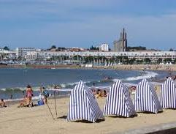 | 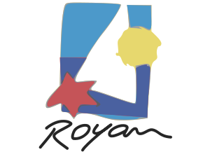 | 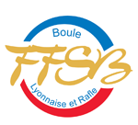

UnionBoulisteRoyannaise
Boulodrome de la Tache verte
Dimanche 25 Juin 2017

32 Doublettes Propagande TD

8 Doublettes Loisir M4
8 Doublettes Loisir Féminin

32 Doublettes TD  (Propagande)  Engagement 15€  1ère partie : 30 euros  (G : 20€ / P : 10€)  2ème partie : 30€  3ème partie : 40 €  4ème partie : 60 €  5ème partie : 120€  Coupes définitives + lots aux finalistes | 16 Doublettes TD  (Promotion)  Engagement 10€  1ère partie : 10 €  2ème partie : 15 €  3ème partie : 30 €  4ème partie : 70 € | 8 Doublettes M4  et Féminin  (Loisir en 4 parties)  Engagement 15€  Partie gagnée : 12 €  Partie nulle : 6 €  1ère équipe : 30 €  2ème équipe : 20 €  3ème équipe : 15 €

Un concours Loisir sera organisé l’après midi

Le RTI sera appliqué. Tirage au sort le 24 juin à 18h00
Début du concours à 8h00 - arrêt 12h00 - reprise 14h00
Concours 32 D TD et 16 D TD les parties se joueront en 13 points ou 2h00
Concours 8 D LOISIR M4 et Féminin les parties se joueront en 13 points ou 1h45
Seuls les engagements réglés seront pris en compte et établis à l’ordre de : U.B.Royannaise
A faire parvenir à Mme ETIEN Carole 12 rue Henri CHRISTINE 17200 ROYAN
Téléphone : 05 46 08 30 38 ou 06 20 14 43 14 Ou Mme VIGIER Isabelle Tél : 05 46 22 99 59
Mail :u.b.royannaise@aliceadsl.fr
------------------------------------------
Présidente UBR  ETIEN Carole | Président du CBD 17  LE MOINE Patrick

